

JURNAL TEKNIK SIPIL LATERAL
PRODI TEKNIK SIPIL UNIVERSITAS TRIDINANTI

LAPORAN PRAKTIK KE INSINYURAN
PELAKSANAAN PEKERJAAN PONDASI TIANG PANCANG PADA PROYEK FT TOWER UNIVERSITAS SRIWIJAYA

M Alvin Rizky Syah^{1)*}, K. M. Aminuddin²⁾

^{1,2)} Program Studi Program Profesi Insinyur, Fakultas Teknik, Universitas Sriwijaya

*Corresponding Author, email: kmaminuddin@ft.unsri.ac.id

Artikel Info | ABSTRAK
Diterima :  Disetujui :  Diterbitkan : | Pembangunan gedung bertingkat memerlukan sistem fondasi yang mampu menjamin kestabilan dan keamanan struktur, terutama pada kondisi tanah dengan daya dukung rendah. Proyek Pembangunan Menara FT Tower Universitas Sriwijaya menggunakan fondasi tiang pancang sebagai struktur bawah utama karena mampu menyalurkan beban bangunan ke lapisan tanah keras. Selain aspek teknis fondasi, proyek ini juga menuntut penerapan manajemen konstruksi dan Keselamatan dan Kesehatan Kerja (K3) yang baik mengingat lokasi proyek berada di lingkungan kampus dengan aktivitas yang cukup padat. Penelitian ini bertujuan untuk menganalisis pelaksanaan pekerjaan fondasi tiang pancang, kondisi tanah, proses pemancangan, pengendalian mutu, serta penerapan K3 pada proyek tersebut. Metode yang digunakan meliputi observasi lapangan, pengumpulan data teknis, investigasi tanah menggunakan Cone Penetration Test (CPT/sondir) dan Standard Penetration Test (SPT), serta evaluasi hasil trial pemancangan menggunakan Hydraulic Static Pile Driver (HSPD). Hasil investigasi menunjukkan bahwa lapisan tanah keras berada pada kedalaman sekitar 12–15 meter dengan nilai qc mencapai 180–189 kg/cm² dan nilai N-SPT hingga 50–60. Trial pemancangan membuktikan bahwa tiang pancang mampu mencapai kedalaman 21–22 meter dengan gaya tekan mendekati 250 ton hingga mencapai kondisi final set. Berdasarkan hasil tersebut, penggunaan tiang pancang dengan panjang 20–22 meter dinilai sesuai untuk kondisi lapangan dan mampu memberikan daya dukung yang aman bagi struktur bangunan. Disarankan agar investigasi tanah dilakukan lebih detail dengan penambahan titik pengujian serta peningkatan pengawasan pemancangan dan penerapan K3 selama pelaksanaan proyek.
Kata Kunci | ABSTRACT
fondasi tiang pancang, investigasi tanah, Hydraulic Static Pile Driver, keselamatan kerja | High-rise building construction requires a foundation system capable of ensuring structural stability and safety, particularly in areas with low soil bearing capacity. The FT Tower Construction Project at Sriwijaya University utilized pile foundations as the main substructure system to transfer building loads to hard soil layers. In addition to technical foundation aspects, the project also required proper construction management and Occupational Health and Safety (OHS) implementation because the project was located within an active university environment. This study aimed to analyze the implementation of pile foundation works, soil conditions, pile driving processes, quality control, and OHS practices on the project. The methods used included field observation, technical data collection, soil investigation using Cone Penetration Test (CPT) and Standard Penetration Test (SPT), as well as evaluation of trial pile driving using a Hydraulic Static Pile Driver (HSPD). The investigation results showed that hard soil layers were found at depths of approximately 12–15 meters, with cone resistance values reaching 180–189 kg/cm² and N-SPT values up to 50–60. Trial pile driving demonstrated that the piles could penetrate depths of 21–22 meters with compressive forces approaching 250 tons until reaching final set conditions. Based on these findings, the use of 20–22 meter pile lengths was considered appropriate for site conditions and capable of providing safe bearing capacity for the building structure. It is recommended that future projects conduct more detailed soil investigations with additional testing points and strengthen supervision of pile driving and OHS implementation during construction activities.

PENDAHULUAN

Program Studi Program Profesi Insinyur (PSPPI) merupakan jenjang pendidikan profesi yang dirancang untuk membentuk lulusan menjadi insinyur yang profesional, kompeten, serta mampu menerapkan prinsip-prinsip keinsinyuran secara bertanggung jawab. Dalam proses pendidikannya, peserta PSPPI tidak hanya mempelajari aspek teoritis, tetapi juga diwajibkan mengikuti praktik keinsinyuran di lapangan guna memahami kondisi nyata dunia kerja. Melalui kegiatan praktik profesi tersebut, mahasiswa memperoleh pengalaman langsung terkait pelaksanaan proyek, penyelesaian masalah teknis, pengelolaan pekerjaan, hingga penerapan etika profesi dalam bidang konstruksi.
Pada praktik keinsinyuran di Proyek Pembangunan FT Tower Universitas Sriwijaya, dilakukan analisis pekerjaan fondasi tiang pancang yang meliputi persiapan, proses pemancangan, penggunaan alat, pengendalian mutu, dan kendala lapangan. Fondasi tiang pancang dipilih karena mampu menyalurkan beban bangunan ke lapisan tanah keras sehingga menjamin kestabilan struktur gedung bertingkat. Proyek ini menggunakan tiang pancang berukuran 40×40 cm dengan panjang 20–22 meter pada 335 titik untuk mendukung keamanan dan kekuatan bangunan sesuai kondisi tanah dan kebutuhan struktur proyek.
Pelaksanaan pekerjaan fondasi tiang pancang pada proyek Menara FT Tower Universitas Sriwijaya meliputi tahapan persiapan lahan, perencanaan fondasi, mobilisasi peralatan, pelaksanaan konstruksi, hingga pengawasan di lapangan yang memerlukan koordinasi antara kontraktor, konsultan, dan pemilik proyek sesuai standar mutu dan keselamatan kerja. Laporan praktik keinsinyuran ini difokuskan pada pekerjaan struktur bawah berupa fondasi tiang pancang. Selain itu, pembangunan gedung bertingkat di kawasan kampus juga menuntut pengelolaan lalu lintas dan penerapan keselamatan konstruksi yang baik karena aktivitas proyek, seperti mobilisasi alat berat dan kendaraan material, berpotensi mengganggu kelancaran lalu lintas serta meningkatkan risiko kecelakaan. Proyek Menara Fakultas Teknik Universitas Sriwijaya yang ditargetkan selesai pada Desember 2026 berada di area dengan aktivitas kendaraan tinggi, sehingga diperlukan manajemen lalu lintas dan penerapan K3 yang optimal, khususnya pada pekerjaan berisiko seperti pemancangan, pengangkatan material, dan pekerjaan bekisting.
Berdasarkan kondisi tersebut, penelitian ini bertujuan untuk menganalisis penerapan manajemen arus lalu lintas dan fasilitas keselamatan konstruksi pada proyek pembangunan Gedung Menara Fakultas Teknik Universitas Sriwijaya.

KAJIAN LITERATUR

Praktik Keinsinyuran
Praktik keinsinyuran merupakan penerapan ilmu pengetahuan, teknologi, dan keterampilan teknik secara profesional untuk merancang, melaksanakan, mengoperasikan, dan mengawasi suatu sistem atau infrastruktur dengan tetap memperhatikan aspek keselamatan, etika, lingkungan, dan kepentingan publik. Kompetensi insinyur harus mencakup kemampuan teknis, etika profesi, dan pengalaman kerja sesuai standar sertifikasi SNI ISO/IEC 17024:2012, serta didukung penerapan manajemen mutu berbasis risiko melalui SNI ISO 9001:2015 guna menjamin kualitas layanan keinsinyuran (Badan Standardisasi Nasional, 2012; Badan Standardisasi Nasional, 2015). Peran insinyur juga sangat penting dalam mendukung produktivitas industri, pembangunan ekonomi, dan penciptaan lapangan kerja melalui inovasi dan pengembangan teknologi (Amoah & Simpeh, 2020; Bozo, 2020).

Kode Etik dan Etika Profesi Insinyur
Etika merupakan pedoman perilaku manusia dalam menentukan perbuatan yang baik dan buruk, sedangkan etika profesi adalah sikap dan aturan moral yang mengatur pelaksanaan pelayanan profesional secara bertanggung jawab, adil, dan sesuai keahlian kepada masyarakat (Mertokusumo, 1991; Suhrawardi Lubis, 1994). Dalam praktik profesi, etika mencakup prinsip tanggung jawab, keadilan, kompetensi, perilaku profesional, dan kerahasiaan informasi guna menjaga kualitas pelayanan serta kepercayaan masyarakat terhadap profesi tersebut.

Profesionalisme
Profesionalisme merupakan sikap, kemampuan, dan kualitas seseorang dalam melaksanakan pekerjaan secara ahli, bertanggung jawab, dan sesuai standar profesi yang diperoleh melalui pendidikan dan pelatihan (KBBI, 1994; Longman, 1987). Profesionalisme juga mencerminkan kemampuan mengoptimalkan pengetahuan, keterampilan, waktu, tenaga, dan strategi kerja untuk mencapai hasil yang memuaskan semua pihak yang terlibat (Sedarmayanti, 2023; Hudaya et al., 2024). Sikap profesional didukung oleh faktor seperti prestasi kerja, akuntabilitas, dan loyalitas dalam menjalankan tugas (Andriyani, 2015).

Keselamatan dan Kesehatan Kerja dan lingkungan
Keselamatan dan Kesehatan Kerja (K3) merupakan faktor penting dalam keberhasilan proyek konstruksi karena sangat memengaruhi pencapaian target biaya, waktu, dan mutu pekerjaan. Penerapan K3 dilakukan melalui induksi keselamatan, toolbox meeting, penyusunan Job Safety Analysis (JSA), penggunaan alat pelindung diri (APD), pemasangan rambu keselamatan, serta pemeriksaan berkala terhadap peralatan kerja. Selain itu, perhatian khusus diberikan pada penempatan material, akses transportasi, kondisi alat, kapasitas alat angkat, dan penanganan material kimia. Penerapan K3 di Indonesia didukung oleh aspek legal, administratif, dan teknis operasional yang mengatur kewajiban penyedia jasa dalam menjamin keselamatan tenaga kerja, menyediakan fasilitas P3K, melakukan pengawasan kesehatan pekerja, serta memastikan lingkungan dan peralatan kerja memenuhi standar keselamatan guna mencegah kecelakaan dan risiko kerja di proyek konstruksi.

METODE PENELITIAN
Proyek Pembangunan Gedung Menara Fakultas Teknik Universitas Sriwijaya di Palembang merupakan pembangunan gedung 8 lantai dengan luas bangunan 10.141 m² yang dilaksanakan oleh PT. Nindya Karya selama 378 hari kalender dengan nilai kontrak sekitar Rp126,5 miliar. Struktur bawah bangunan menggunakan fondasi tiang pancang berukuran 40×40 cm sebanyak 327 titik dengan kedalaman 20–22 meter untuk menopang beban bangunan secara aman dan stabil. Sistem pondasi dirancang menggunakan pile cap dengan konfigurasi yang berbeda sesuai besar beban struktur, sedangkan proses pemancangan dilakukan menggunakan alat Hydraulic Static Pile Driver (HSPD) kapasitas 320 ton. Desain bangunan mengusung konsep modern dan fungsional dengan penataan area luar yang mendukung kenyamanan serta aktivitas akademik di lingkungan kampus.

Pelaksanaan praktik keinsinyuran dilakukan melalui observasi lapangan, pengumpulan data teknis, dan investigasi tanah menggunakan pengujian CPT/sondir serta SPT untuk mengetahui karakteristik dan daya dukung tanah. Hasil pengujian menunjukkan lapisan tanah keras berada pada kedalaman sekitar 14–15 meter dengan nilai qc lebih dari 180 kg/cm² dan N-SPT mencapai 68,72 sehingga layak sebagai pendukung fondasi tiang pancang. Pekerjaan fondasi meliputi persiapan alat dan material, pemancangan, penyambungan tiang, pemotongan kepala tiang, serta pengendalian mutu melalui PDA Test, dengan pelaksanaan yang tetap memperhatikan kualitas pekerjaan, manajemen proyek, dan penerapan K3.

HASIL DAN PEMBAHASAN
Kode Etik dan Etika Profesi Insinyur
Dalam pelaksanaan pekerjaan pondasi tiang pancang pada proyek pembangunan FT Tower Universitas Sriwijaya, penerapan kode etik dan etika profesi insinyur merupakan landasan fundamental yang tidak dapat diabaikan. Berdasarkan pedoman yang ditetapkan oleh Persatuan Insinyur Indonesia, setiap insinyur diwajibkan untuk menjunjung tinggi nilai integritas, profesionalisme, serta tanggung jawab terhadap keselamatan masyarakat dan lingkungan. Dalam konteks pekerjaan pondasi tiang pancang, hal ini diwujudkan melalui ketelitian dalam tahap perencanaan yang berbasis pada data investigasi tanah seperti hasil uji sondir dan boring, sehingga desain pondasi yang dihasilkan benar-benar sesuai dengan kondisi lapangan. Selain itu, insinyur juga berkewajiban memastikan bahwa metode pelaksanaan yang digunakan telah memenuhi standar teknis yang berlaku, seperti pemilihan jenis tiang, metode pemancangan, serta kontrol kualitas selama proses berlangsung guna mencegah terjadinya kegagalan struktur.
Lebih lanjut, aspek etika profesi juga menuntut adanya tanggung jawab moral dalam setiap tahapan pekerjaan, mulai dari perencanaan, pelaksanaan, hingga evaluasi. Insinyur harus bersikap jujur dan objektif dalam menyampaikan laporan hasil pekerjaan, termasuk apabila ditemukan ketidaksesuaian atau kendala teknis di lapangan. Pengawasan yang dilakukan harus independen dan tidak dipengaruhi oleh kepentingan tertentu yang dapat menurunkan mutu pekerjaan. Selain itu, kerja sama antar pihak seperti kontraktor, konsultan pengawas, dan pemilik proyek harus dilandasi oleh prinsip saling menghormati serta komunikasi yang efektif untuk memastikan kelancaran proyek. Dalam pekerjaan tiang pancang, koordinasi ini sangat penting terutama dalam mengatur jadwal pemancangan, pengujian beban (loading test), serta mitigasi dampak getaran terhadap lingkungan sekitar.
Di sisi lain, pelaksanaan pekerjaan pondasi tiang pancang pada proyek ini juga harus memperhatikan peraturan khusus daerah di Palembang sebagai lokasi proyek. Pemerintah daerah memiliki ketentuan terkait tata ruang wilayah, pengelolaan lingkungan hidup, serta pengendalian dampak konstruksi seperti kebisingan dan getaran akibat aktivitas pemancangan. Mengingat proses pemancangan dapat menimbulkan gangguan terhadap bangunan di sekitarnya maupun masyarakat, insinyur dituntut untuk menerapkan metode kerja yang ramah lingkungan, seperti penggunaan alat dengan tingkat getaran yang terkendali serta penjadwalan pekerjaan pada waktu yang tidak mengganggu aktivitas umum. Selain itu, kepatuhan terhadap dokumen lingkungan seperti UKL-UPL atau AMDAL juga menjadi bagian dari tanggung jawab profesional yang harus dipenuhi.
Dengan demikian, dapat disimpulkan bahwa keberhasilan pelaksanaan pekerjaan pondasi tiang pancang tidak hanya ditentukan oleh aspek teknis semata, tetapi juga oleh sejauh mana insinyur mampu menerapkan kode etik dan etika profesi secara konsisten. Integrasi antara kompetensi teknis, integritas moral, serta kepatuhan terhadap regulasi daerah menjadikan pekerjaan konstruksi lebih aman, berkualitas, dan berkelanjutan. Hal ini sekaligus mencerminkan peran insinyur sebagai profesi yang tidak hanya berorientasi pada penyelesaian proyek, tetapi juga pada perlindungan kepentingan publik dan lingkungan secara luas.

Profesionalisme
Profesionalisme insinyur dalam pelaksanaan pekerjaan pondasi tiang pancang pada proyek FT Tower Universitas Sriwijaya merupakan faktor kunci dalam menjamin keberhasilan proyek secara menyeluruh. Profesionalisme ini tercermin dari kemampuan insinyur dalam mengaplikasikan pengetahuan teknis, pengalaman, serta standar kerja yang berlaku secara konsisten dan bertanggung jawab. Mengacu pada prinsip-prinsip yang ditetapkan oleh Persatuan Insinyur Indonesia, seorang insinyur dituntut untuk bekerja secara kompeten sesuai dengan bidang keahliannya, serta senantiasa mengutamakan keselamatan, kesehatan kerja, dan kepentingan publik. Dalam pekerjaan pondasi tiang pancang, profesionalisme diwujudkan melalui ketelitian dalam membaca dan menginterpretasikan data tanah, ketepatan dalam menentukan metode pemancangan, serta pengendalian mutu pekerjaan agar hasil yang dicapai sesuai dengan spesifikasi teknis yang telah direncanakan.
Selain itu, profesionalisme juga tercermin dalam sikap disiplin dan tanggung jawab selama proses pelaksanaan di lapangan. Insinyur harus mampu melakukan pengawasan secara menyeluruh terhadap setiap tahapan pekerjaan, mulai dari mobilisasi alat pancang, proses pemancangan, hingga pengujian daya dukung tiang. Setiap potensi permasalahan yang muncul harus ditangani secara cepat dan tepat berdasarkan analisis teknis yang rasional, tanpa mengabaikan standar keselamatan kerja. Di samping itu, dokumentasi pekerjaan seperti laporan harian, hasil pengujian, dan evaluasi pelaksanaan harus disusun secara sistematis dan transparan sebagai bentuk akuntabilitas profesional.
Profesionalisme juga mencakup kemampuan berkomunikasi dan berkoordinasi dengan berbagai pihak yang terlibat dalam proyek, seperti kontraktor, konsultan pengawas, serta pemilik proyek. Dalam pekerjaan tiang pancang, koordinasi yang baik sangat diperlukan untuk menghindari kesalahan pelaksanaan, terutama yang berkaitan dengan posisi titik pancang, kedalaman tiang, serta jadwal kerja. Sikap saling menghargai dan menjunjung tinggi etika kerja akan menciptakan lingkungan kerja yang kondusif dan mendukung tercapainya tujuan proyek.
Lebih lanjut, dalam konteks pelaksanaan proyek di wilayah Palembang, profesionalisme insinyur juga ditunjukkan melalui kepatuhan terhadap peraturan daerah yang berlaku, termasuk ketentuan terkait lingkungan dan tata ruang. Insinyur harus mampu menyesuaikan metode kerja dengan kondisi lingkungan sekitar, seperti mengendalikan dampak getaran dan kebisingan akibat pemancangan agar tidak merugikan masyarakat sekitar. Dengan demikian, profesionalisme tidak hanya terbatas pada aspek teknis, tetapi juga mencakup tanggung jawab sosial dan lingkungan.

Secara keseluruhan, profesionalisme insinyur dalam pekerjaan pondasi tiang pancang merupakan kombinasi antara kompetensi teknis, integritas, tanggung jawab, serta kemampuan bekerja sama secara efektif. Penerapan profesionalisme yang baik akan menghasilkan pekerjaan yang berkualitas tinggi, aman, dan sesuai dengan standar yang ditetapkan, sekaligus mencerminkan citra positif profesi insinyur di tengah masyarakat.

Tabel 1. Jumlah minimum penyelidikan tanah berdasarkan jenis struktur
Jenis Struktur | Jumlah Minimum Penyelidikan Tanah
Gedung tinggi ≥ 8 lantai | • Satu titik setiap 300 m² dalam pola grid dengan jarak 10 m sampai 30 m dengan minimum 3 titik per blok menara.  • Dalam hal beberapa menara terletak berdekatan, dijadikan satu kesatuan dan digunakan kaidah yang sama.  • Tambah titik apabila hasil investigasi menunjukkan anomali lapisan tanah.
Gedung 4–7 lantai | • Satu titik setiap 400 m² dalam pola grid dengan jarak 15 m sampai 40 m dengan minimum 2 titik per gedung.  • Dalam hal beberapa gedung terletak berdekatan, dijadikan satu kesatuan dan digunakan kaidah yang sama.  • Tambah titik apabila hasil investigasi menunjukkan anomali lapisan tanah.
Gedung < 4 lantai atau bangunan pabrik | • Satu titik setiap 600 m² dalam pola grid dengan jarak 25 m sampai 50 m dengan minimum 1 titik per gedung.  • Dalam hal beberapa gedung terletak berdekatan, dijadikan satu kesatuan dan digunakan kaidah yang sama.  • Tambah titik apabila hasil investigasi awal menunjukkan anomali lapisan tanah.
Bangunan < 4 lantai dengan tapak sangat luas | • Satu titik setiap 2500 m² dalam pola grid dengan jarak 50 m sampai 100 m.
Struktur memanjang (jalan raya, rel kereta, kanal, tanggul, runway dan taxiway) | • Tambah titik untuk dapat menghasilkan potongan tanah pada orientasi.  • Satu titik setiap 50 m sampai 200 m, kecuali runway/taxiway jarak maksimum dibatasi 100 m.
Terowongan transportasi | • Satu titik setiap 10–75 m pada daerah permukiman dan 20–200 m pada daerah terbuka.  • Tambah titik di antaranya jika hasil investigasi awal menunjukkan adanya variasi tanah yang perlu investigasi lebih detail.
Basemen dan/atau DPT | • Tinggi < 6 m : 1 titik setiap 15 m sampai 40 m.  • Tinggi ≥ 6 m : 1 titik setiap 10 m sampai 30 m.
Jembatan | • Untuk jembatan konvensional dengan bentang < 50 m: minimum 1 titik pada tiap abutment dan pilar per 2 lajur lalu lintas.  • Untuk jembatan khusus dengan bentang ≥ 50 m atau jembatan di laut: ditentukan oleh tenaga ahli geoteknik.
Konstruksi khusus (menara, fondasi mesin berat, tangki) | • 1 per 300 m² tapak konstruksi, dengan minimum 1 titik.
Bendungan besar | • Pada tahap perencanaan awal, minimum 5 titik, 3 pada sumbu bendungan dan 2 titik masing-masing di hulu dan hilir.  • Pada tahap perencanaan detail, penambahan titik bor disesuaikan kondisi geologi yang ditemukan pada penyelidikan tahap perencanaan minimum 1 titik setiap 50 m sepanjang sumbu bendungan.
Stabilitas lereng, galian dalam, dan timbunan tinggi | • Tambahkan titik pada puncak air, terowongan pengelak, spillway, outlet, power house dll.  • 3–5 titik pada potongan kritis untuk menghasilkan model satu irisan dalam analisis.
Reklamasi | • 1 per 1000 m² luas timbunan.
Sumber: SNI 8460:2017

Tabel 1. menunjukkan pedoman jumlah minimum titik penyelidikan tanah yang diperlukan berdasarkan jenis dan skala struktur bangunan. Semakin besar dan kompleks suatu bangunan, maka jumlah titik investigasi tanah yang dibutuhkan juga semakin banyak untuk memperoleh data kondisi tanah yang lebih akurat. Penyelidikan tanah dilakukan guna mengetahui karakteristik lapisan tanah, daya dukung tanah, serta potensi permasalahan geoteknik yang dapat mempengaruhi kestabilan konstruksi. Selain itu, penambahan titik investigasi dapat dilakukan apabila ditemukan variasi atau anomali kondisi tanah pada hasil penyelidikan awal sehingga perencanaan pondasi dapat dilakukan dengan lebih aman dan efisien.

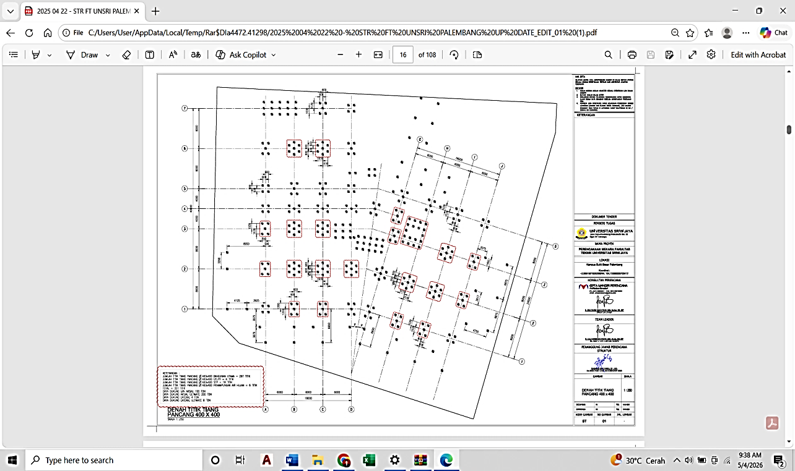
Gambar 1. Denah Titik Tiang Pancang

Pada gambar 1, denah pondasi tersebut terlihat bahwa titik tiang pancang memiliki susunan yang berbeda-beda pada setiap pile cap, seperti terdapat pile cap dengan 2 titik tiang, 4 titik tiang, hingga beberapa titik tiang dengan susunan lebih rapat di area tertentu. Perbedaan ini disebabkan oleh variasi beban struktur yang bekerja pada masing-masing kolom dan area bangunan. Pada bagian tengah bangunan terlihat pile cap dengan jumlah tiang lebih banyak karena area tersebut merupakan titik pertemuan balok dan kolom utama sehingga menerima beban struktur yang lebih besar dibandingkan area tepi bangunan. Oleh sebab itu, diperlukan tambahan tiang pancang agar daya dukung pondasi mampu menahan beban secara aman.
Selain itu, pada area yang ditandai dengan pile cap berukuran lebih besar, seperti di sekitar inti bangunan dan area tangga atau lift, jumlah tiang pancang dibuat lebih banyak dan susunannya lebih rapat. Hal ini karena area tersebut menahan beban vertikal dan beban lateral yang lebih tinggi akibat adanya struktur inti bangunan. Sedangkan pada bagian pinggir bangunan terlihat beberapa pile cap dengan jumlah tiang lebih sedikit karena hanya menerima beban dari kolom sekunder atau balok tepi sehingga kebutuhan daya dukung pondasinya lebih kecil. Perbedaan susunan titik tiang pancang juga dipengaruhi oleh bentuk denah bangunan yang tidak simetris. Pada sisi kanan dan kiri bangunan terdapat area dengan bentuk ruang dan posisi kolom yang berbeda sehingga konfigurasi pile cap harus menyesuaikan jarak antar kolom, arah balok, serta ruang kerja konstruksi di lapangan. Dengan demikian, setiap titik pondasi dirancang secara khusus sesuai kebutuhan struktur pada lokasi tersebut agar distribusi beban menjadi lebih merata dan kestabilan bangunan tetap terjaga.
Selain mempertimbangkan beban struktur, perbedaan titik tiang pancang pada gambar juga bertujuan untuk menghindari terjadinya eksentrisitas beban pada pile cap. Susunan tiang pancang dibuat mengikuti posisi kolom agar pusat beban tetap berada di tengah kelompok tiang sehingga gaya yang bekerja dapat tersalurkan secara merata ke tanah. Pada beberapa titik terlihat posisi tiang tidak sepenuhnya simetris karena harus menyesuaikan kondisi di lapangan, seperti keberadaan dinding beton, area tangga, utilitas bangunan, maupun keterbatasan ruang pelaksanaan pekerjaan.

Keselamatan Kesehatan Kerja dan Lingkungan
Penerapan Keselamatan dan Kesehatan Kerja (K3) dalam pelaksanaan pekerjaan pondasi tiang pancang pada proyek FT Tower Universitas Sriwijaya merupakan aspek krusial yang harus dipenuhi untuk menjamin keselamatan tenaga kerja, peralatan, serta lingkungan sekitar proyek. Prinsip K3 mengacu pada peraturan nasional yang berlaku serta pedoman profesional yang ditetapkan oleh Persatuan Insinyur Indonesia, di mana setiap insinyur dan pelaksana konstruksi wajib mengutamakan keselamatan sebagai prioritas utama dalam setiap aktivitas pekerjaan. Dalam pekerjaan tiang pancang, risiko yang dihadapi tergolong tinggi, seperti potensi kecelakaan akibat alat berat (hammer dan crane), tertimpa material, kebisingan tinggi, serta getaran yang dapat mempengaruhi stabilitas area sekitar. Oleh karena itu, penerapan prosedur K3 yang ketat menjadi keharusan untuk meminimalkan potensi kecelakaan kerja.
Implementasi K3 dimulai dari tahap perencanaan, yaitu dengan melakukan identifikasi bahaya (hazard identification), penilaian risiko (risk assessment), serta penentuan langkah pengendalian (risk control) yang tepat. Setiap tenaga kerja diwajibkan menggunakan alat pelindung diri (APD) seperti helm, sepatu safety, rompi reflektif, sarung tangan, serta pelindung telinga untuk mengurangi dampak kebisingan dari proses pemancangan. Selain itu, area kerja harus dilengkapi dengan rambu-rambu keselamatan, pembatas zona berbahaya, serta prosedur evakuasi darurat yang jelas. Pengoperasian alat pancang juga harus dilakukan oleh operator yang memiliki kompetensi dan sertifikasi, guna menghindari kesalahan teknis yang dapat berujung pada kecelakaan.

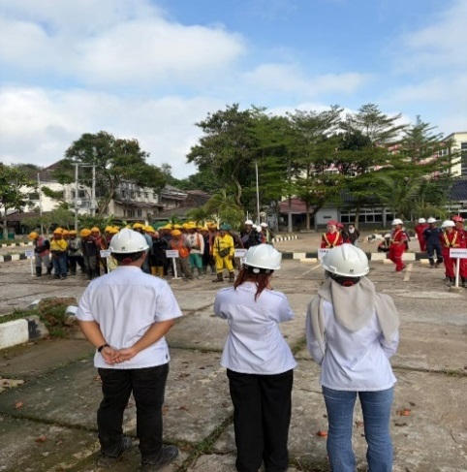
Gambar 2. Safety Morning Talk

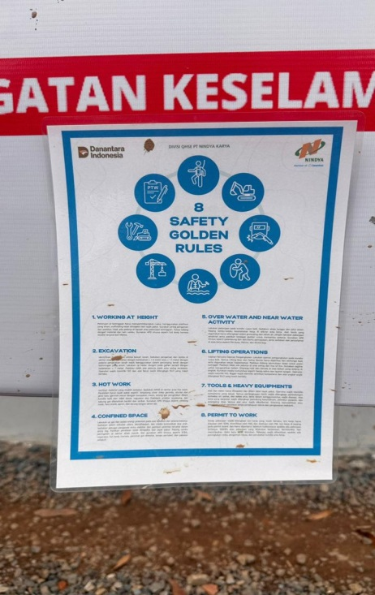
Gambar 3. Safety Golden Rules

Selama proses pelaksanaan, pengawasan terhadap penerapan K3 harus dilakukan secara konsisten dan berkelanjutan. Insinyur dan pengawas lapangan memiliki tanggung jawab untuk memastikan bahwa setiap pekerja mematuhi prosedur keselamatan yang telah ditetapkan. Kegiatan briefing keselamatan (safety induction dan toolbox meeting) perlu dilakukan secara rutin untuk meningkatkan kesadaran pekerja terhadap potensi bahaya di lapangan. Selain itu, inspeksi berkala terhadap kondisi alat, lingkungan kerja, serta perilaku pekerja juga menjadi bagian penting dalam menjaga standar K3 tetap terjaga.
Dalam konteks pelaksanaan proyek di wilayah Palembang, penerapan K3 juga harus memperhatikan peraturan daerah terkait keselamatan kerja dan pengendalian dampak lingkungan. Aktivitas pemancangan yang menimbulkan kebisingan dan getaran harus dikendalikan agar tidak mengganggu masyarakat sekitar maupun merusak bangunan di sekitarnya. Oleh karena itu, diperlukan pengaturan waktu kerja, penggunaan teknologi yang lebih ramah lingkungan, serta pemantauan terhadap dampak yang ditimbulkan selama pekerjaan berlangsung.
Dengan demikian, penerapan K3 dalam pekerjaan pondasi tiang pancang tidak hanya berfungsi untuk mencegah kecelakaan kerja, tetapi juga sebagai bentuk tanggung jawab profesional dalam menciptakan lingkungan kerja yang aman, sehat, dan produktif. Keberhasilan implementasi K3 akan memberikan dampak positif terhadap kelancaran proyek, meningkatkan efisiensi kerja, serta mencerminkan komitmen insinyur dan seluruh pihak yang terlibat dalam menjaga keselamatan sebagai prioritas utama dalam kegiatan konstruksi.

Permasalahan Keinsinyuran
Permasalahan keinsinyuran pada pelaksanaan pekerjaan pondasi tiang pancang proyek FT Tower Universitas Sriwijaya dapat dianalisis melalui perbandingan antara data perencanaan dan kondisi aktual di lapangan. Pada tahap perencanaan, investigasi tanah dilakukan melalui pengujian sondir sebanyak tiga titik, serta satu titik pengujian SPT. Hasil pengujian sondir menunjukkan bahwa lapisan tanah keras hanya teridentifikasi hingga kedalaman sekitar 14–14,6 meter, sedangkan hasil pengujian SPT mampu mencapai kedalaman hingga 24 meter yang memberikan gambaran stratifikasi tanah yang lebih dalam. Berdasarkan data tersebut, perencana menyimpulkan bahwa penggunaan tiang pancang, khususnya dengan metode pemancangan konvensional, memiliki keterbatasan kedalaman efektif, bahkan diperkirakan hanya mampu mencapai 12–14 meter jika menggunakan metode hydraulic press. Oleh karena itu, dalam laporan perencanaan direkomendasikan penggunaan pondasi borepile sebagai alternatif yang lebih aman dan minim dampak terhadap lingkungan sekitar.
Pada pelaksanaan di lapangan, tiang pancang ternyata mampu dipancang hingga kedalaman 20–22 meter dengan tekanan mencapai 250 MPa, berbeda dengan hasil investigasi awal yang menunjukkan tanah keras pada kedalaman sekitar 14 meter. Perbedaan ini disebabkan oleh keterbatasan pengujian sondir, hasil SPT yang menunjukkan lapisan tanah lebih padat di kedalaman lebih besar, kapasitas alat pancang yang lebih kuat, serta variasi kondisi tanah di lapangan. Penggunaan tiang pancang bujur sangkar dipilih karena lebih efektif menahan beban aksial tekan, memiliki kekakuan baik, serta memudahkan proses fabrikasi dan pemancangan dibandingkan tiang bulat. Kondisi ini menunjukkan pentingnya evaluasi berkelanjutan antara data perencanaan dan kondisi aktual lapangan agar keputusan teknis yang diambil tetap aman, efisien, dan sesuai kebutuhan proyek.

Tugas Mengatasi Masalah
Berdasarkan Permasalahan keinsinyuran yang diperoleh di lapangan, maka ada rumusan rekayasa keteknikan yang dapat dilakukan untuk mengatasi permasalahan yang ada di lapangan tersebut seperti:

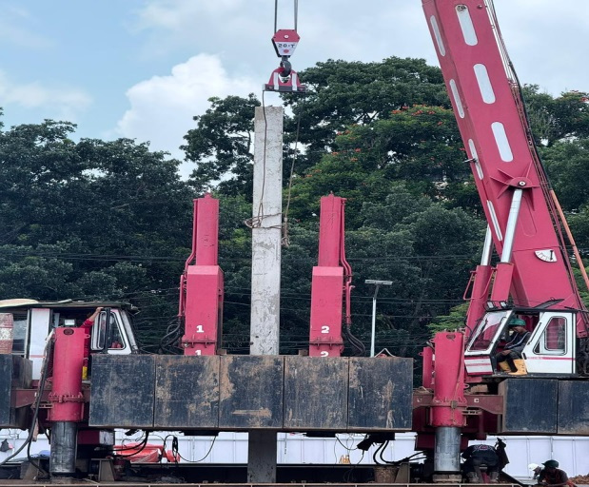
Gambar 4. Trial tiang pancang (test pile)

Gambar 4 menunjukkan pelaksanaan trial tiang pancang (test pile) menggunakan alat hydraulic static pile driver dengan metode jack-in pile tanpa getaran besar untuk memverifikasi kesesuaian desain pondasi terhadap kondisi tanah di lapangan. Proses dimulai dari persiapan alat, pemeriksaan tiang pancang, penentuan titik pancang, hingga pemasangan tiang secara vertikal menggunakan crane sebelum ditekan ke dalam tanah dengan sistem hidrolik. Selama pemancangan dilakukan pengamatan terhadap kedalaman penetrasi, tekanan hidrolik, dan nilai final set untuk menentukan lapisan tanah keras serta mengevaluasi daya dukung pondasi. Hasil trial ini menjadi dasar pelaksanaan pemancangan massal agar konstruksi pondasi lebih aman, stabil, dan efisien.

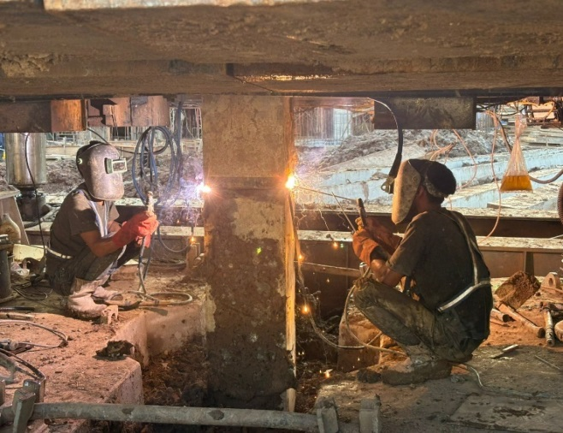
Gambar 5. Penyambungan tiang pancang
(pile splicing)
Gambar 5 menunjukkan proses penyambungan tiang pancang beton pracetak menggunakan metode pengelasan (welding) yang dilakukan saat tiang sebelumnya telah tertanam sebagian dan memerlukan tambahan segmen untuk mencapai kedalaman rencana. Penyambungan dilakukan menggunakan plat baja pada ujung tiang yang dilas secara menyeluruh agar mampu meneruskan beban struktur dengan baik. Proses ini memerlukan ketelitian tinggi dalam menjaga keselarasan tiang, kualitas hasil las, dan kebersihan sambungan agar tidak terjadi cacat yang dapat memengaruhi kekuatan pondasi. Selain aspek teknis, penerapan keselamatan kerja juga sangat penting karena pekerjaan pengelasan di area sempit memiliki risiko panas, percikan api, dan sengatan listrik, sehingga penggunaan APD dan prosedur kerja aman wajib diterapkan.

Tabel 2. Pile Penetration
PILE PENETRATION
Pressure | 2 Cylinder |  | 4 Cylinder |  | Pressure
(MPA) | (TON) | (METERS) | (TON) | (METERS) | (MPA)
6 | 46.05 | 7.6 | 106.5 | 18.5 | 15
7 | 54.2 |  | 124.2 |  | 16
8 | 62.0 | 10 | 142.0 |  | 17
9 | 69.7 |  | 159.6 |  | 18
10 | 77.4 | 15.5 | 177.4 | 20 | 19
11 | 85.1 |  | 195.1 |  | 20
12 | 92.9 |  | 212.9 |  | 21
13 | 100.6 |  | 230.6 |  | 22
14 | 108.4 |  | 248.4 | 21.9 | 23

Berdasarkan data pile penetration pada Tabel 2, terlihat bahwa peningkatan tekanan hidrolik menyebabkan bertambahnya gaya tekan dan kedalaman penetrasi tiang pancang. Pada tekanan 6–8 MPa, tiang mampu menembus kedalaman 7–10 meter dengan gaya tekan 46–62 ton yang menunjukkan kondisi tanah relatif lunak. Ketika tekanan meningkat menjadi 9–12 MPa, gaya tekan bertambah hingga 92 ton dan penetrasi mencapai sekitar 15 meter, menandakan lapisan tanah mulai lebih padat. Pada tekanan 13–14 MPa, gaya tekan mencapai sekitar 248–250 ton dengan kedalaman penetrasi 21–22 meter, yang menunjukkan tiang telah mencapai lapisan tanah keras atau kondisi final set. Hasil ini menunjukkan bahwa kedalaman efektif pondasi berada pada kisaran 21–22 meter dan telah memenuhi kapasitas daya dukung yang aman untuk mendukung struktur bangunan.

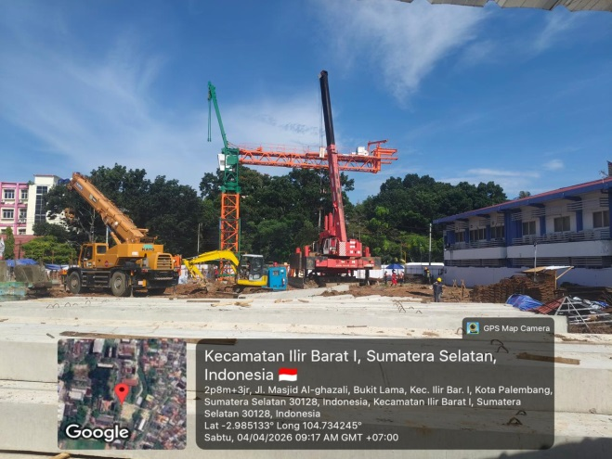
Gambar 6, Kondisi Lapangan Keterbatasan tempat

Gambar 6 menunjukkan area proyek yang padat oleh alat berat, material, dan aktivitas konstruksi sehingga menimbulkan keterbatasan ruang kerja yang dapat menghambat mobilitas alat, distribusi material, dan keselamatan kerja. Kondisi ini diatasi melalui penataan area kerja, pengaturan penyimpanan material, pengendalian jadwal distribusi, serta koordinasi pekerjaan dan pergerakan alat agar pelaksanaan konstruksi tetap aman dan efisien.

KESIMPULAN

Profil tanah menunjukkan peningkatan kepadatan dari lapisan lunak di permukaan menjadi tanah keras pada kedalaman sekitar 12–15 m berdasarkan hasil sondir dan SPT, dengan nilai konus mencapai 180–189 kg/cm² dan N-SPT hingga 50–60. Trial pemancangan menggunakan Hydraulic Static Pile Driver (HSPD) membuktikan tiang mampu dipancang hingga kedalaman 21–22 m dengan gaya tekan sekitar 250 ton hingga mendekati final set. Perbedaan hasil antara sondir dan pemancangan disebabkan oleh keterbatasan kedalaman sondir, variasi kondisi tanah, dan perbedaan metode pengujian, sehingga panjang tiang 20–22 m dinilai sesuai untuk pelaksanaan di lapangan.

SARAN
Berdasarkan hasil praktik keinsinyuran pada proyek Menara FT Tower Universitas Sriwijaya, disarankan agar investigasi tanah dilakukan lebih detail dengan penambahan titik pengujian untuk memperoleh data yang lebih akurat. Pengawasan proses pemancangan juga perlu ditingkatkan, terutama pada kedalaman tiang, tekanan alat, dan kualitas sambungan agar sesuai standar teknis. Selain itu, penerapan K3 harus terus diperkuat melalui penggunaan APD, briefing keselamatan, dan pemeriksaan alat berat secara rutin, serta koordinasi antara kontraktor, konsultan, dan pemilik proyek perlu dijaga agar permasalahan teknis dapat diselesaikan dengan cepat dan pekerjaan tetap berjalan lancar.

DAFTAR PUSTAKA

Andriyani, Y. (2015). Profesionalisme kerja pegawai dalam penyelenggaraan administrasi pelayanan publik di Kecamatan Samarinda Utara Kota Samarinda. eJournal Administrasi Negara, 4(1), pp. 2320–2333.
Amoah, C., &Simpeh, F. (2020). Implementation challenges of COVID-19 safety measures at construction sites in South Africa. Journal of Facilities Management, 19(1), 111-128.
Badan Standardisasi Nasional. (2012). SNI ISO/IEC 17024:2012 Penilaian kesesuaian - Persyaratan umum untuk lembaga sertifikasi personel. Jakarta: vbvBSN.
Badan Standardisasi Nasional. (2015). SNI ISO 9001:2015 Sistem manajemen mutu – Persyaratan. Jakarta: BSN.
Badan Standardisasi Nasional. (2017). SNI 8460:2017 tentang persyaratan perancangan geoteknik. Badan Standardisasi Nasional.
Badan Standardisasi Nasional. (2019). SNI 1726:2019 Tata cara perencanaan ketahanan gempa untuk struktur bangunan gedung dan non gedung. Jakarta: BSN.
Bozo, N., Malysheva, E., &Filatyeva, N. (2020). The state of mechanical engineering in the modern Russian economy. Ideas and Ideals, 12(4-2), 277-290.
Dahal, M. P. (2018). Sinking in premature deindustrialisation or revitalising industrialisation? Nepal’s prospective. Economic Journal of Development Issues, 35-70.
Islam, R. (n.d.). Recruitment in engineering and technology programs integrating home schoolers, women and international students. 2006 Annual Conference & Exposition Proceedings.
Male, S. A., & King, R. W. (2019). Enhancing learning outcomes from industry engagement in Australian engineering education. Journal of Teaching and Learning for Graduate Employability, 10(1), 101-117.
Republik Indonesia. (2014).Undang-Undang Republik Indonesia Nomor 11 Tahun 2014 tentang Keinsinyuran. Lembaran Negara Republik Indonesia Tahun 2014 Nomor 107. Jakarta: Sekretariat Negara.
Torpey, E. (2018). Engineers: Employment, pay, and outlook: Career outlook: U.S. Bureau of Labor Statistics. Retrieved from https://www.bls.gov/careeroutlook/2018/article/engineers.htm.

